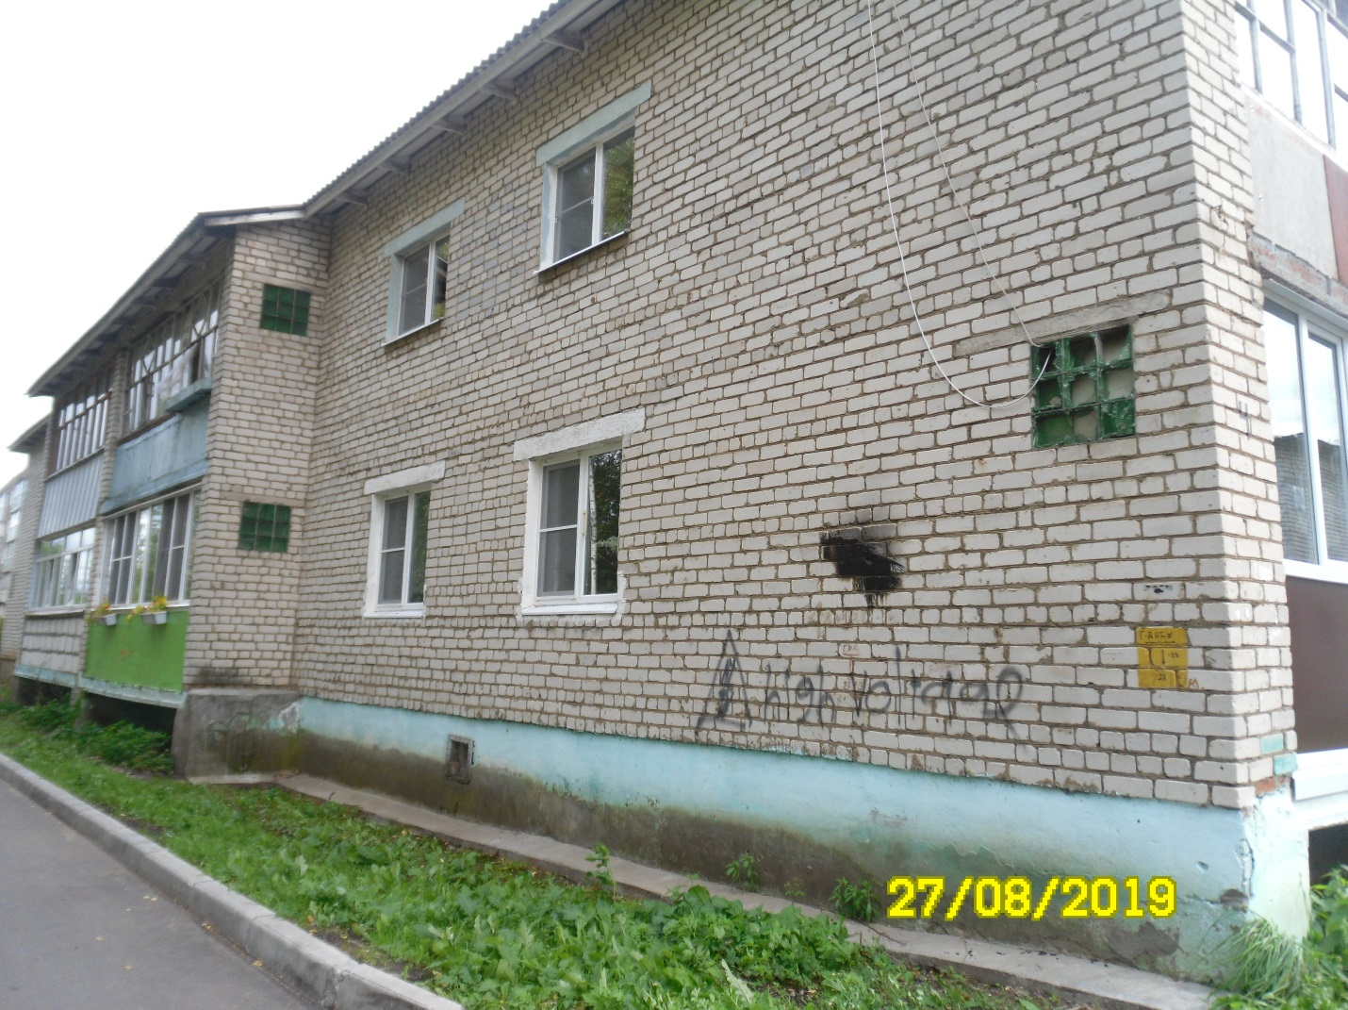
пос. Октябрьский, д. 4
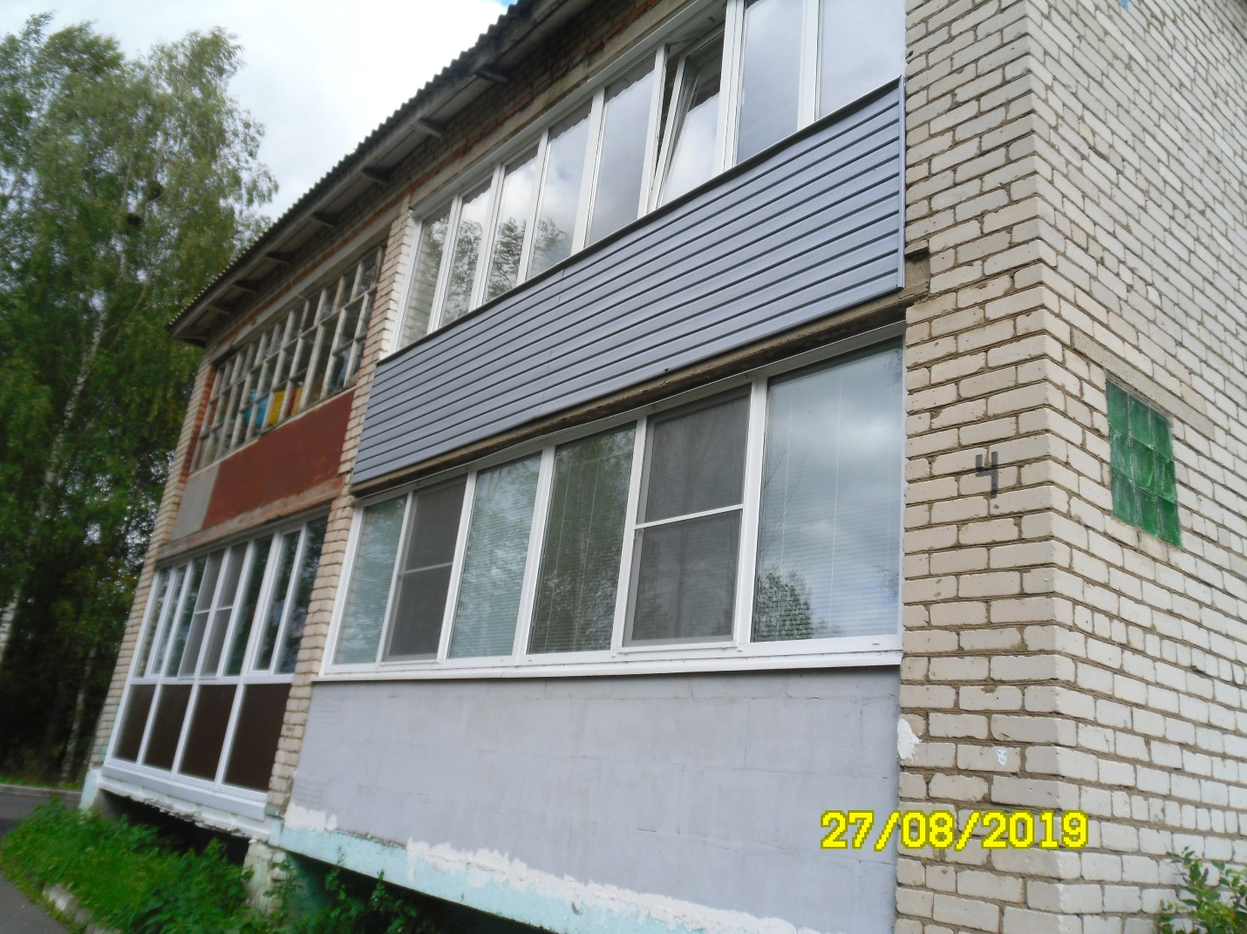
пос. Октябрьский, д. 4
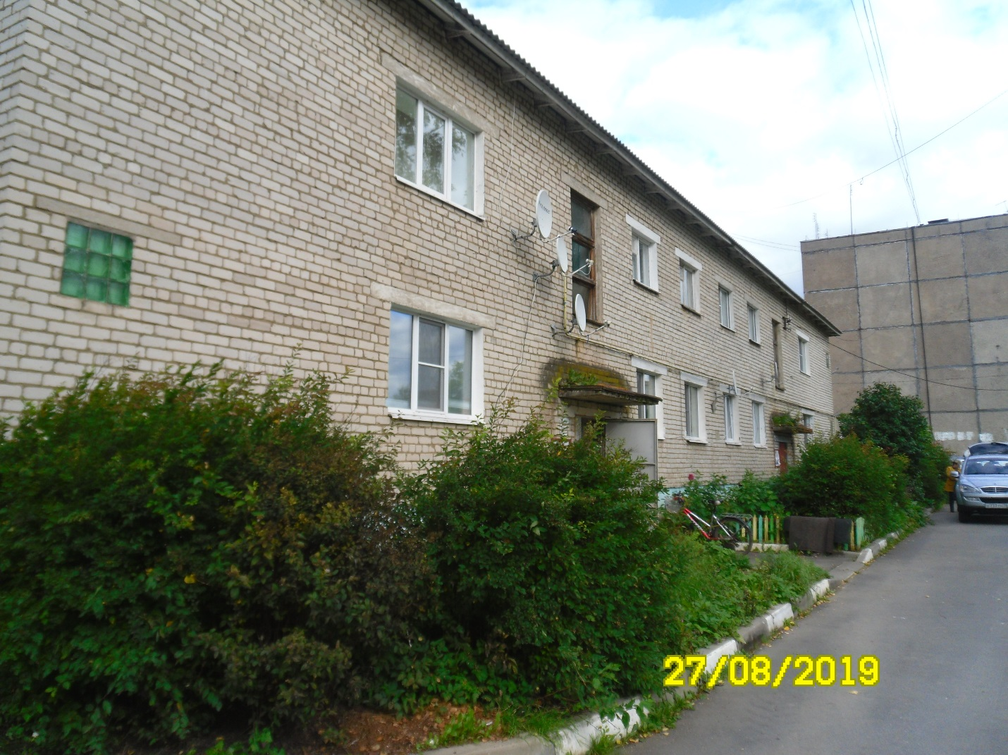
пос. Октябрьский, д. 4
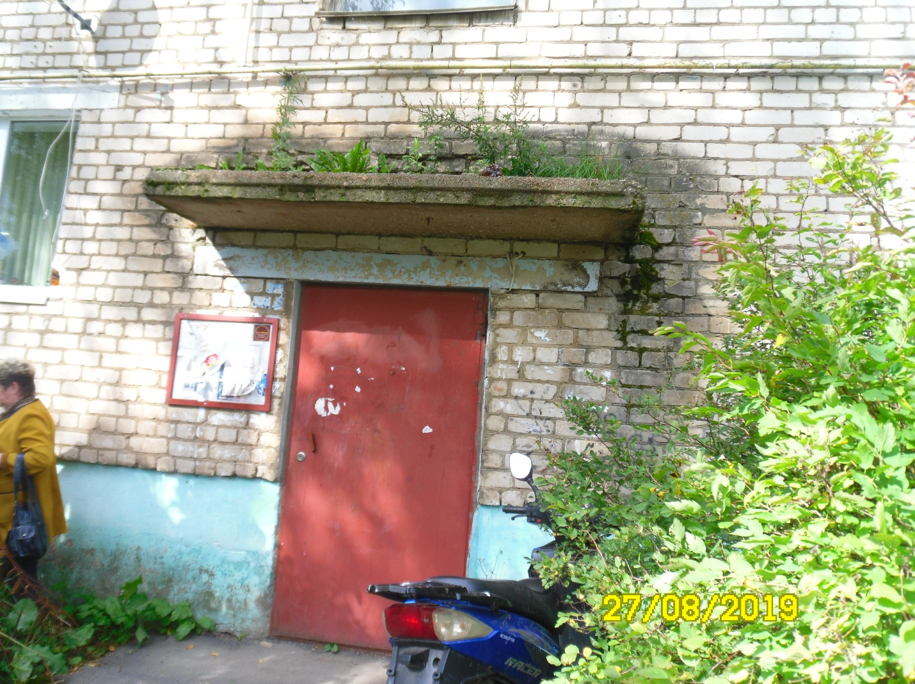
пос. Октябрьский, д. 4
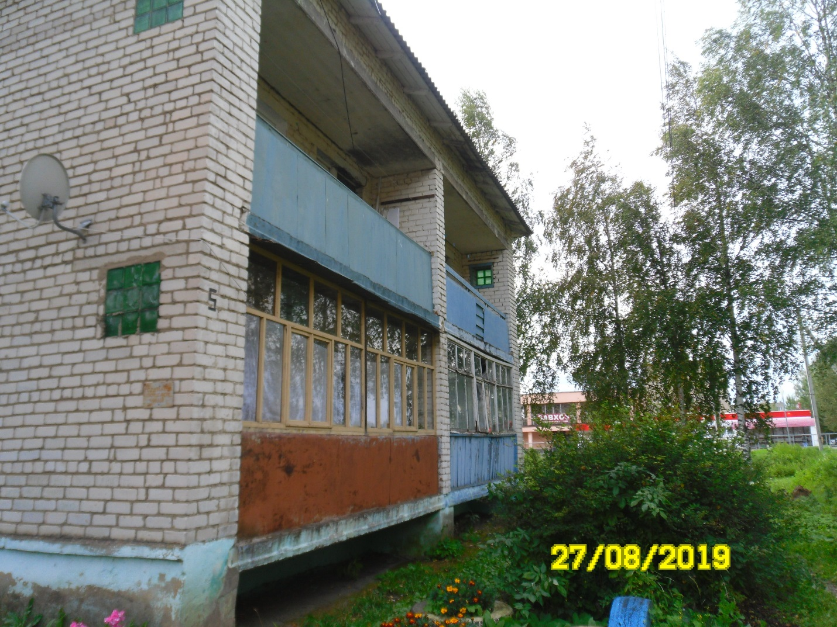
пос. Октябрьский, д. 5
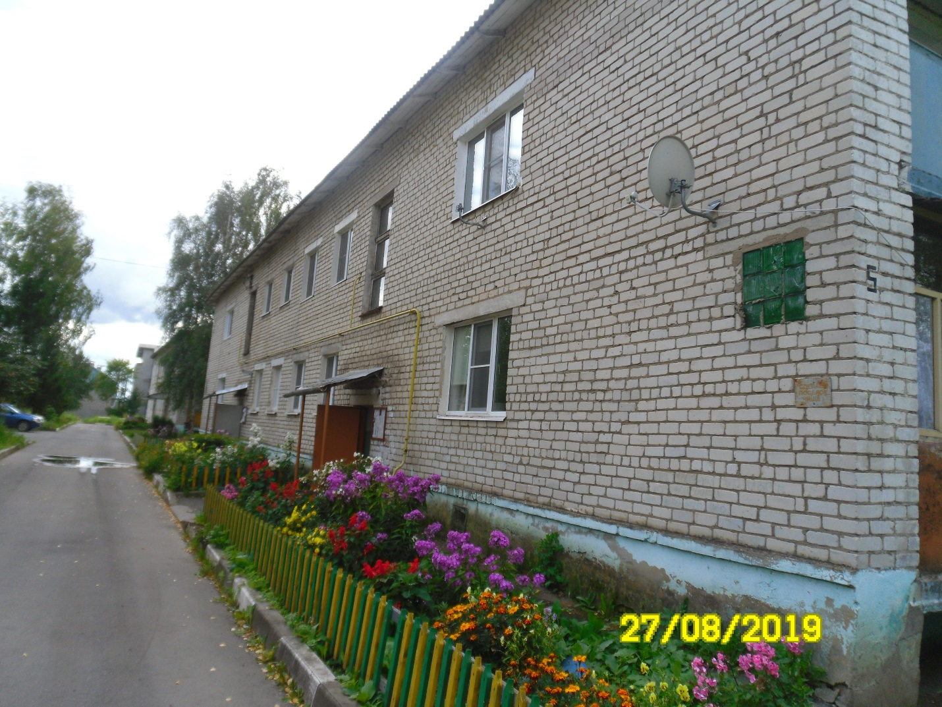
пос. Октябрьский, д. 5
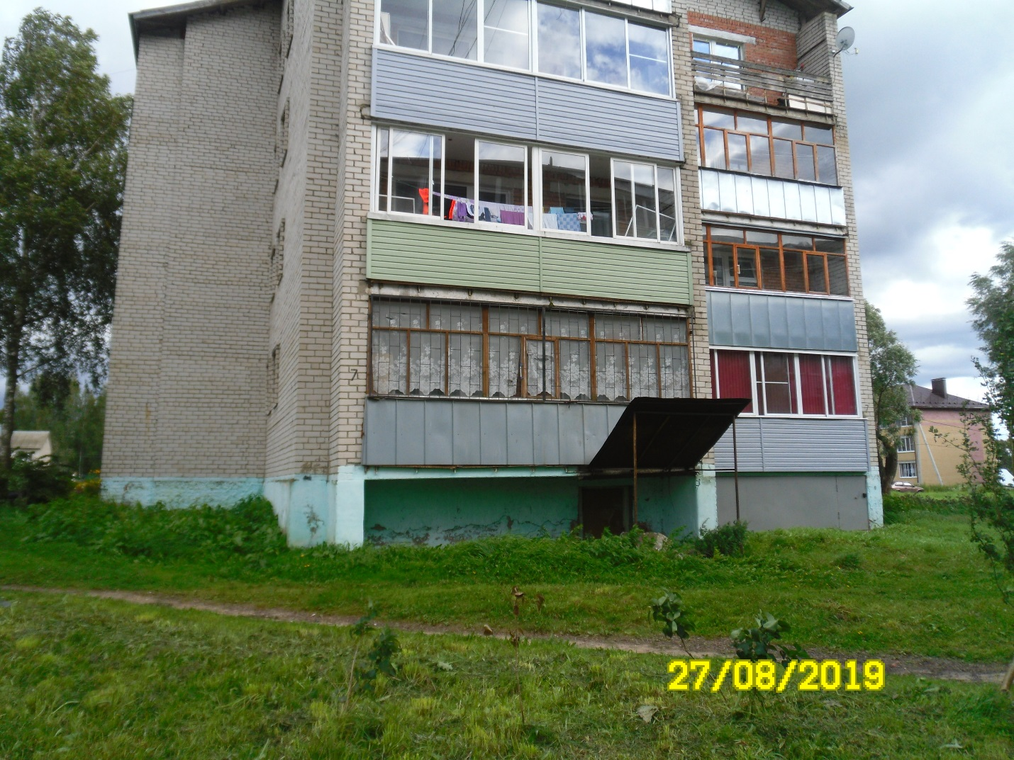
пос. Октябрьский, д. 7
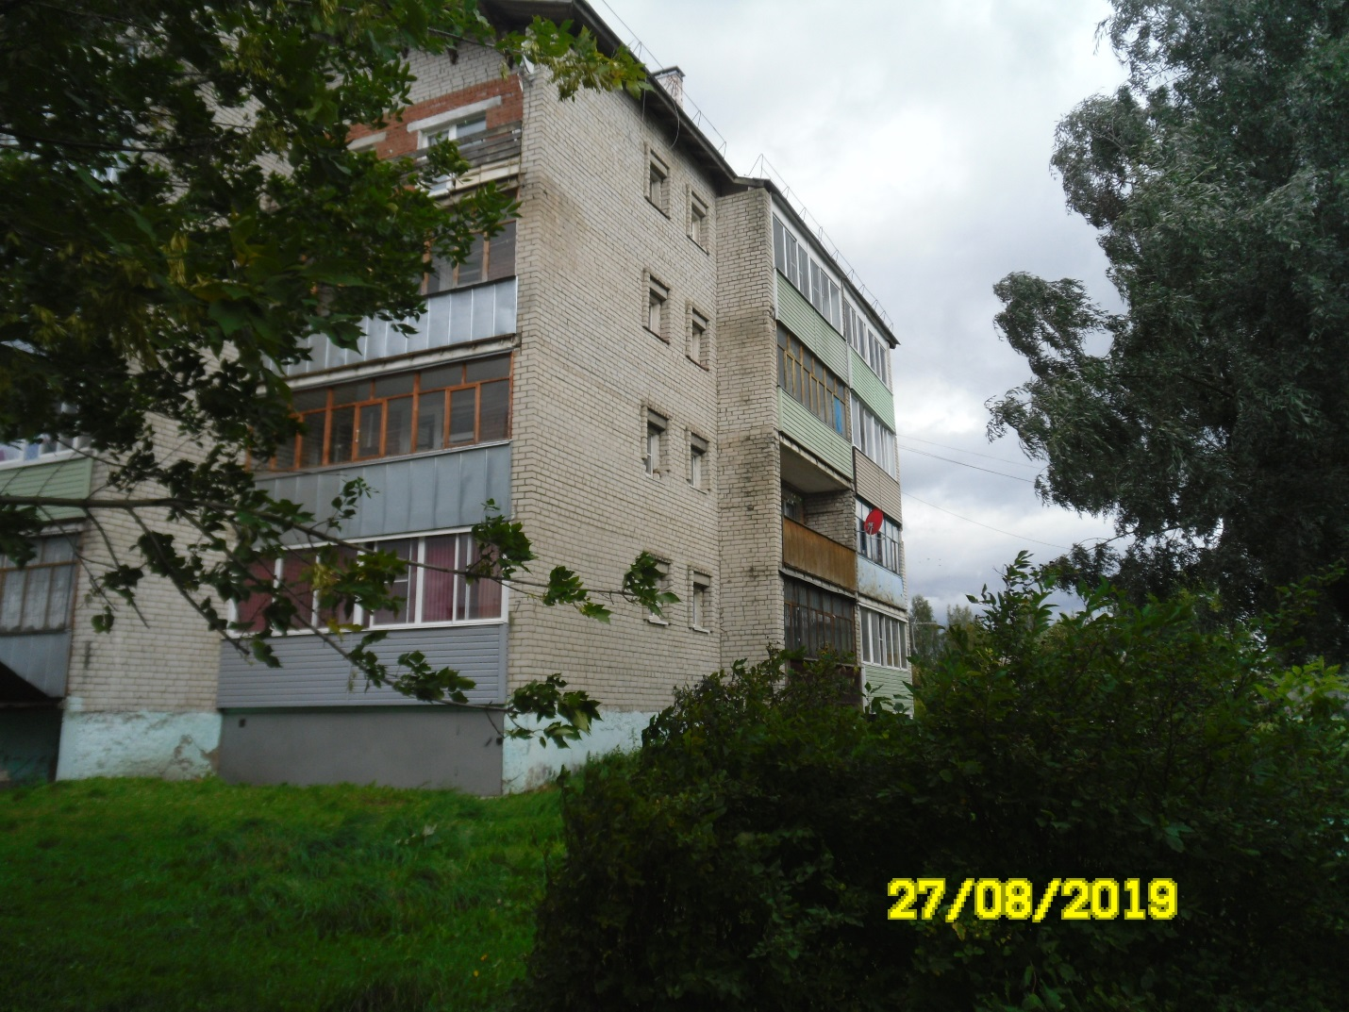
пос. Октябрьский, д. 7
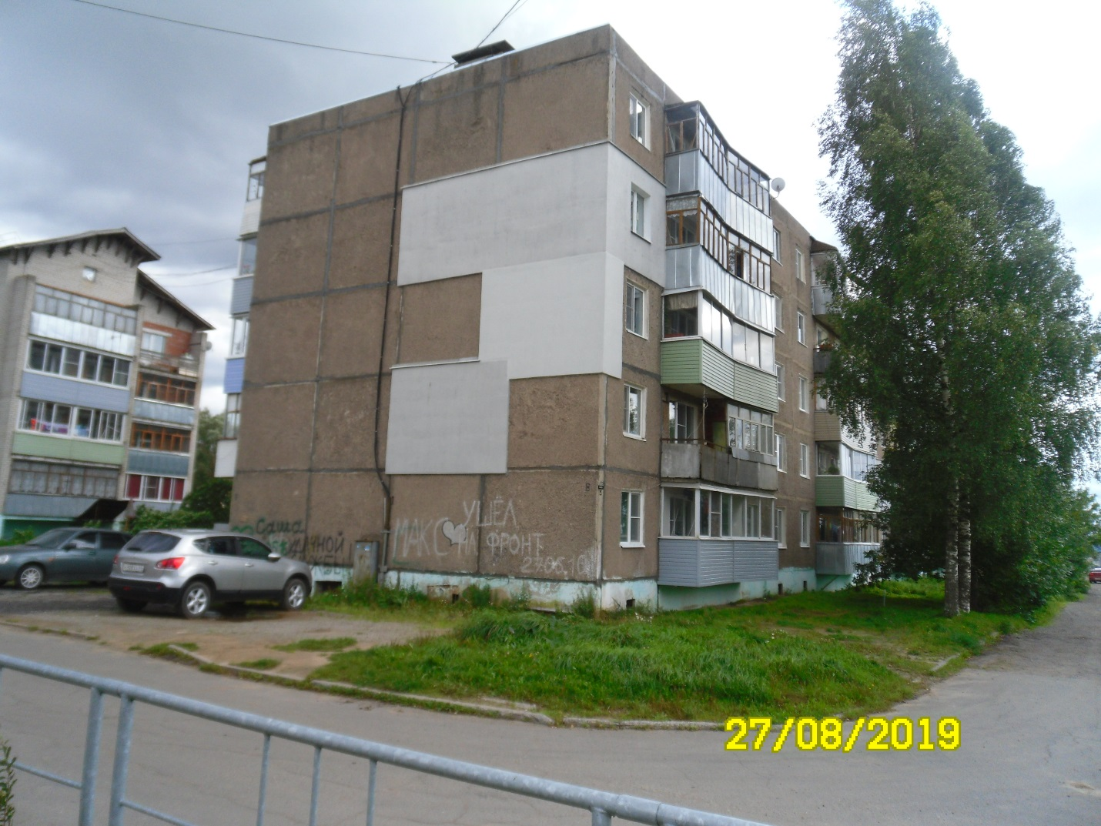
пос. Октябрьский, д. 8
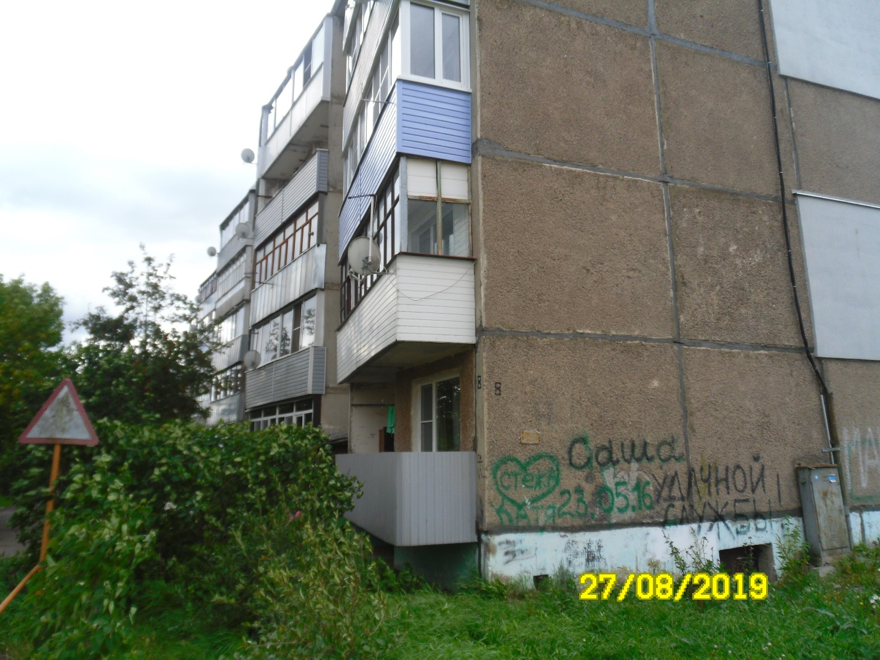
пос. Октябрьский, д. 8
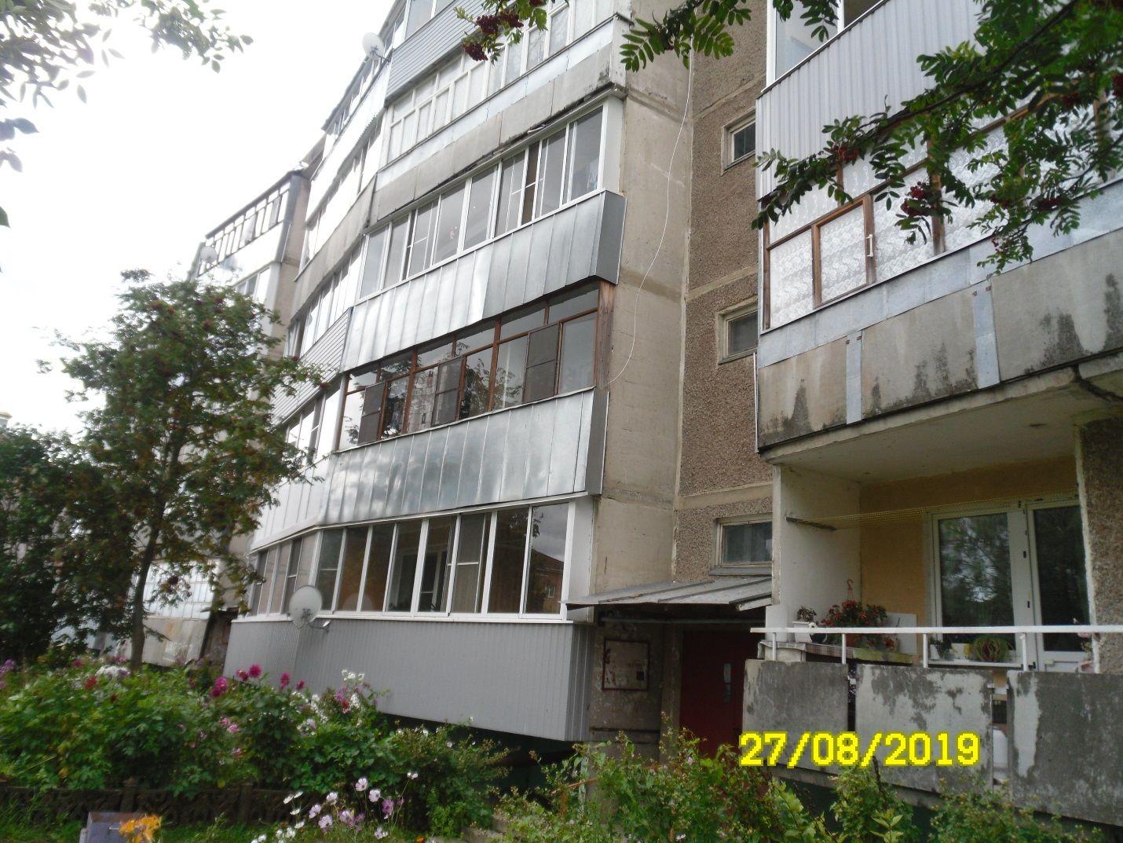
пос. Октябрьский, д. 8
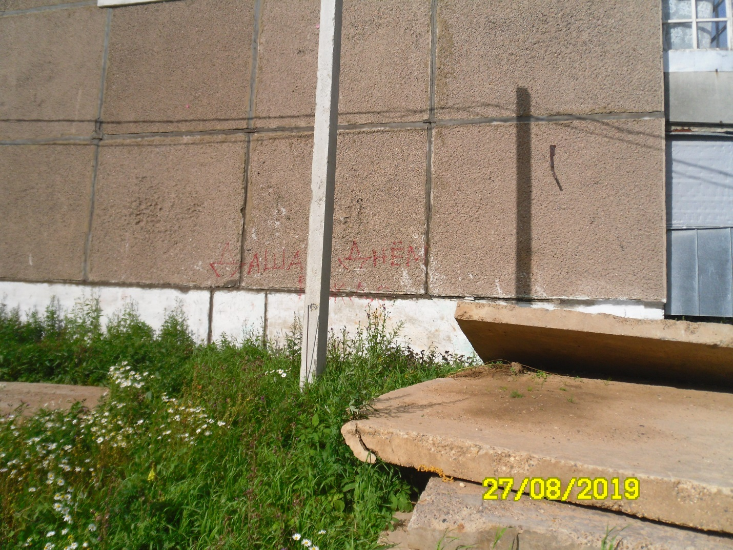
пос. Октябрьский, д. 8
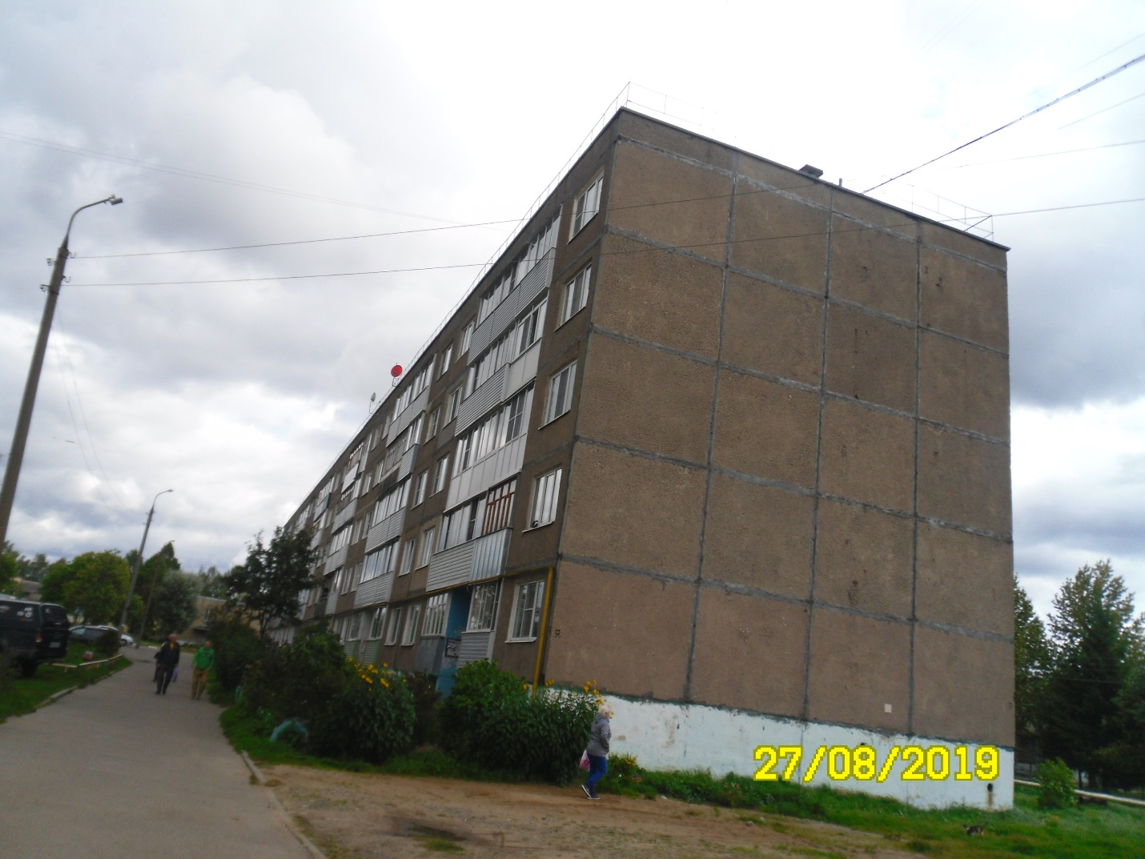
пос. Октябрьский, д. 9
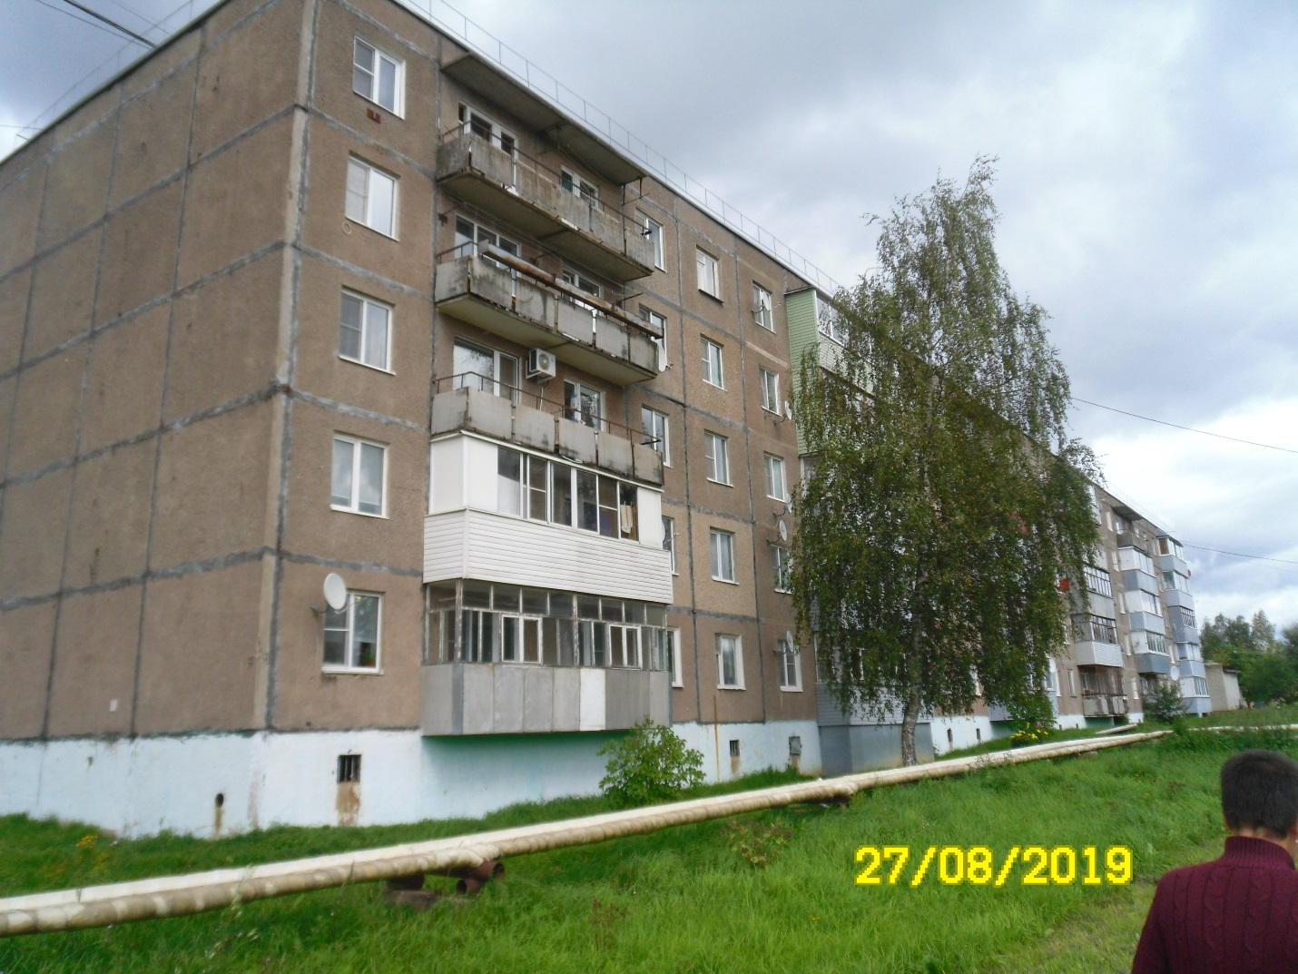
пос. Октябрьский, д. 9
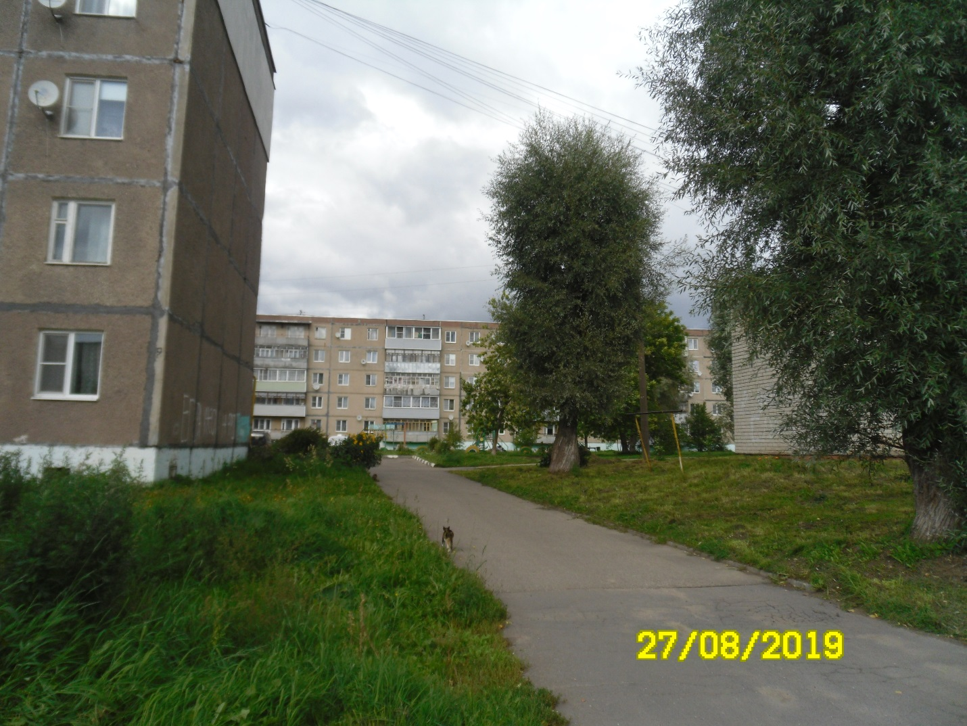
пос. Октябрьский, д. 9
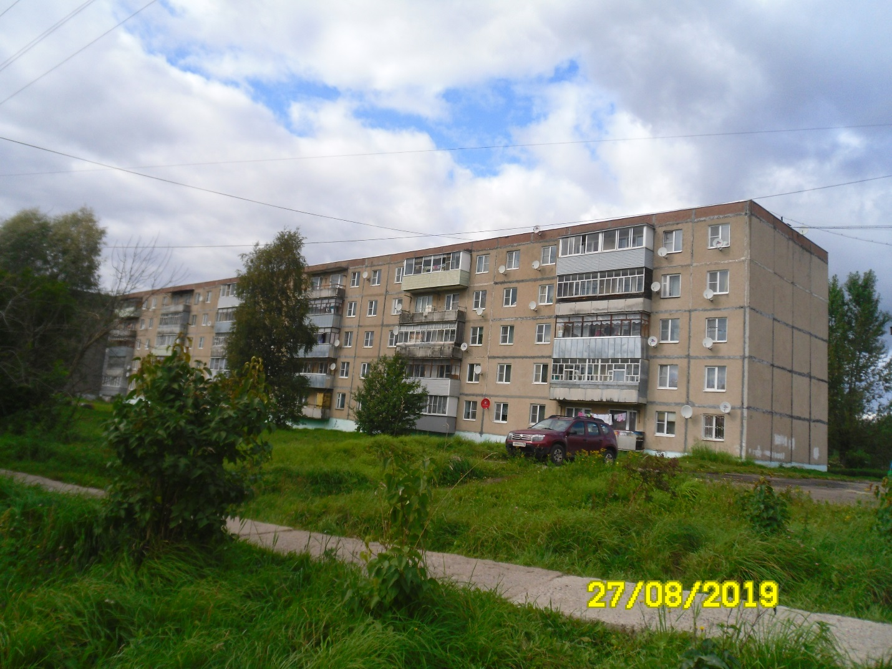
пос. Октябрьский, д. 10
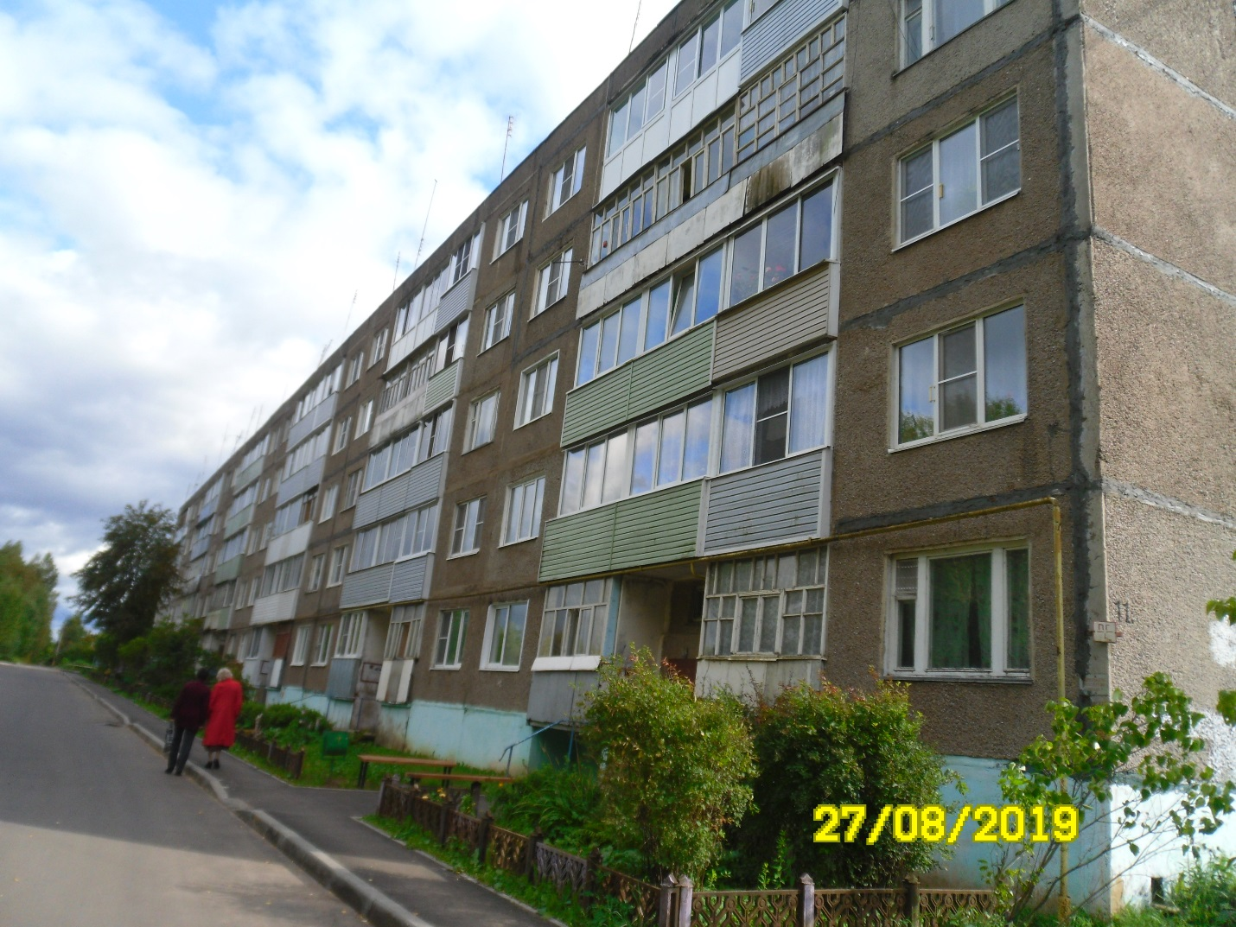
пос. Октябрьский, д. 11
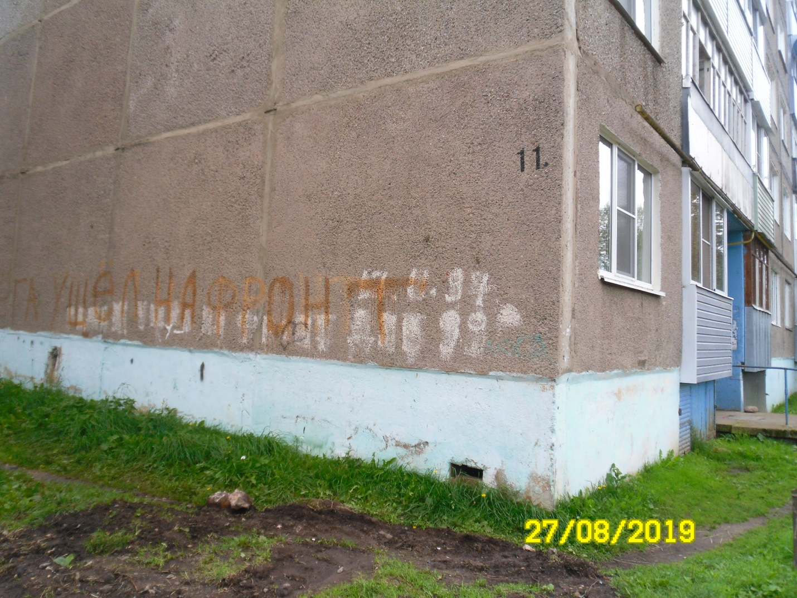
пос. Октябрьский, д. 11
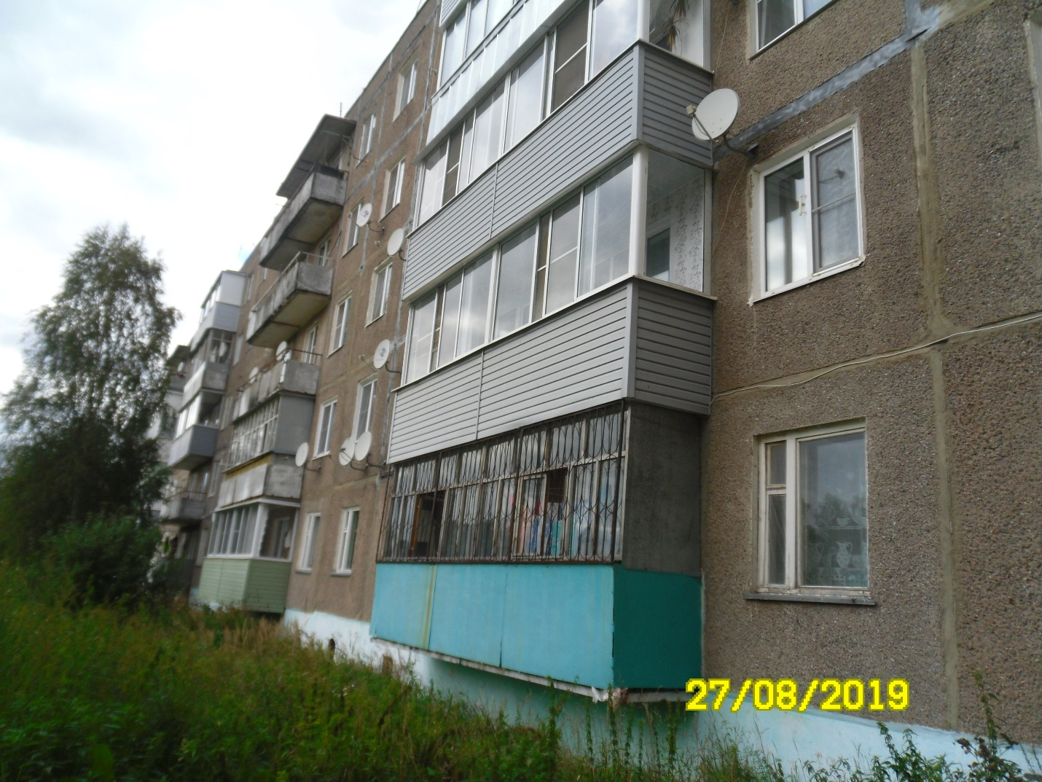
пос. Октябрьский, д. 11
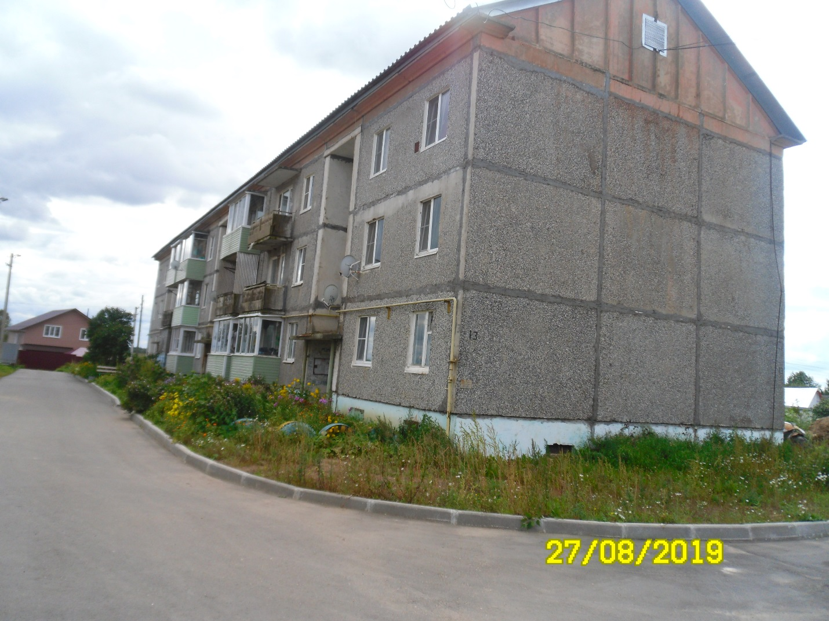
пос. Октябрьский, д. 13
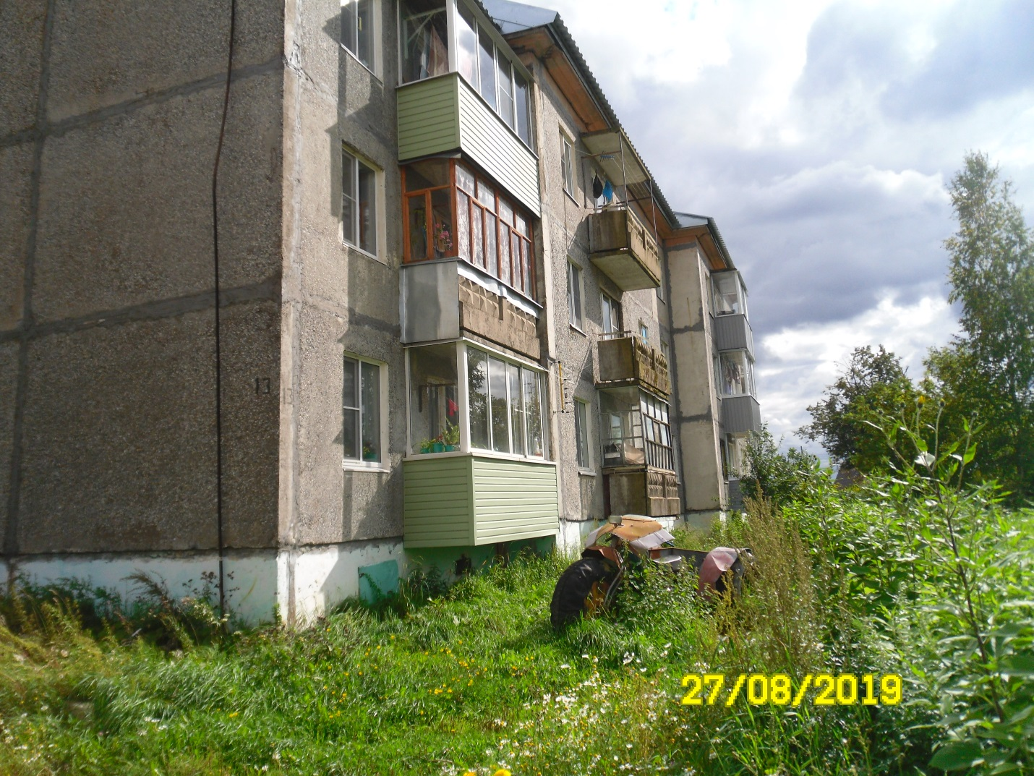
пос. Октябрьский, д. 13
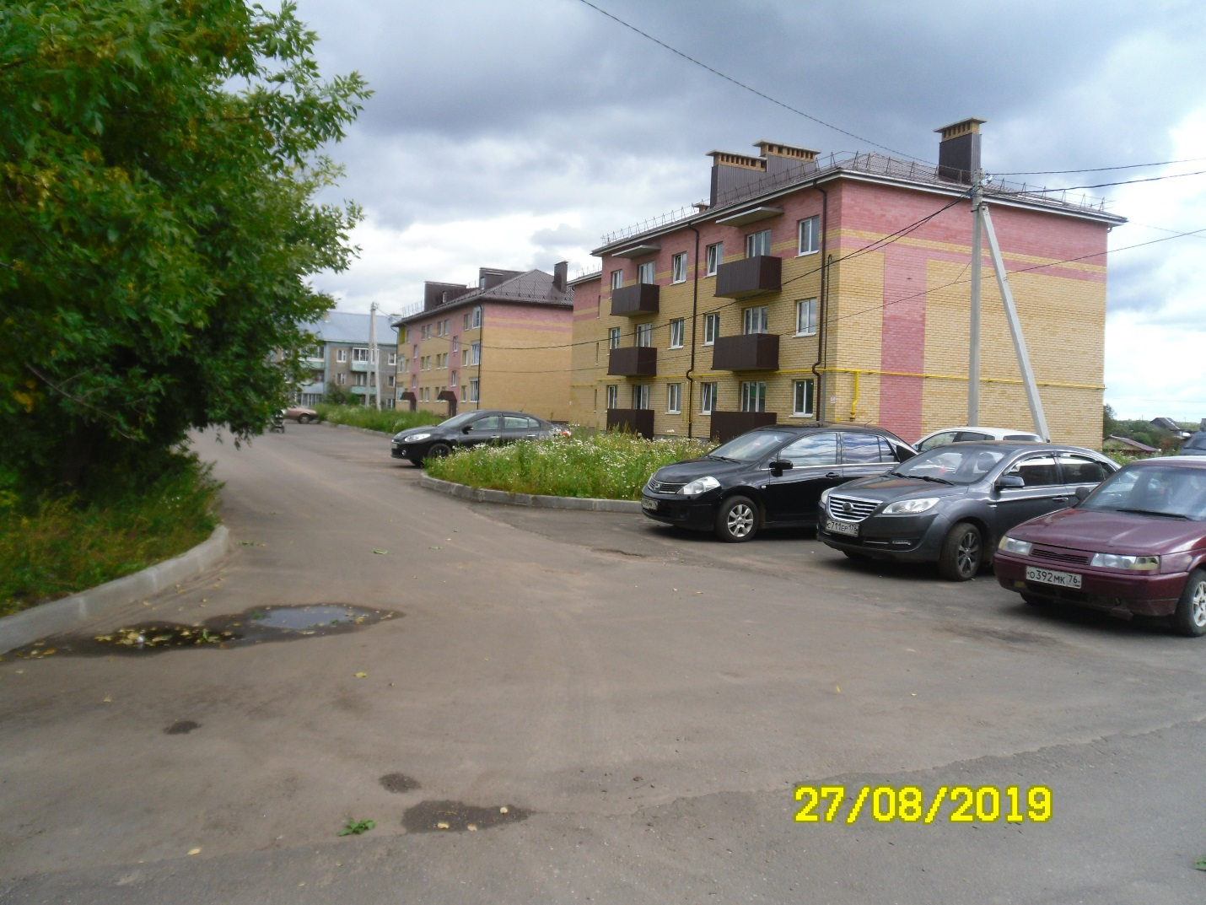
пос. Октябрьский, д. 13а, д. 13б
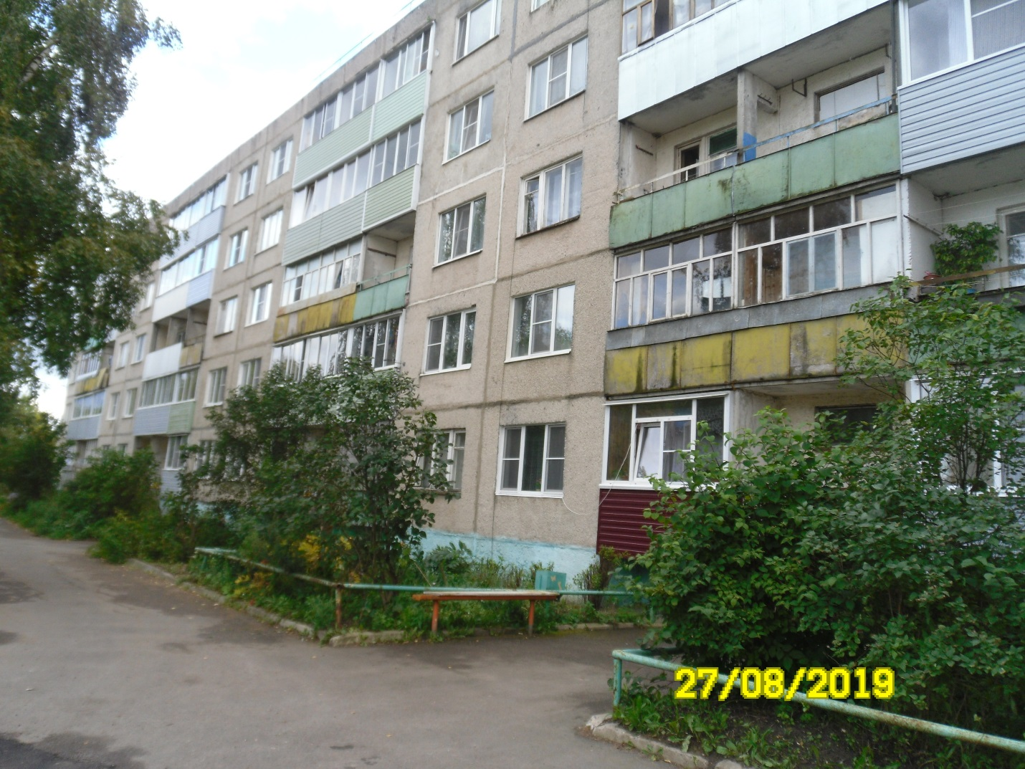
пос. Октябрьский, д. 14
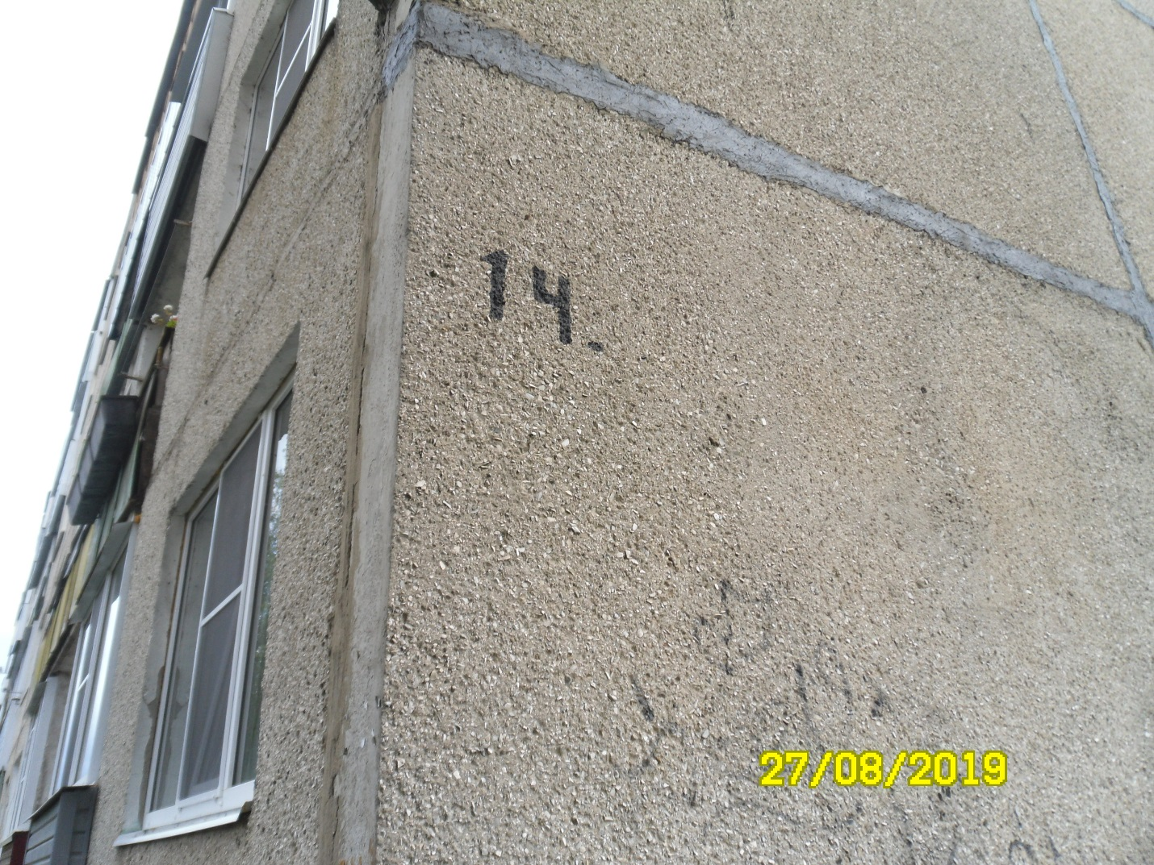
пос. Октябрьский, д. 14
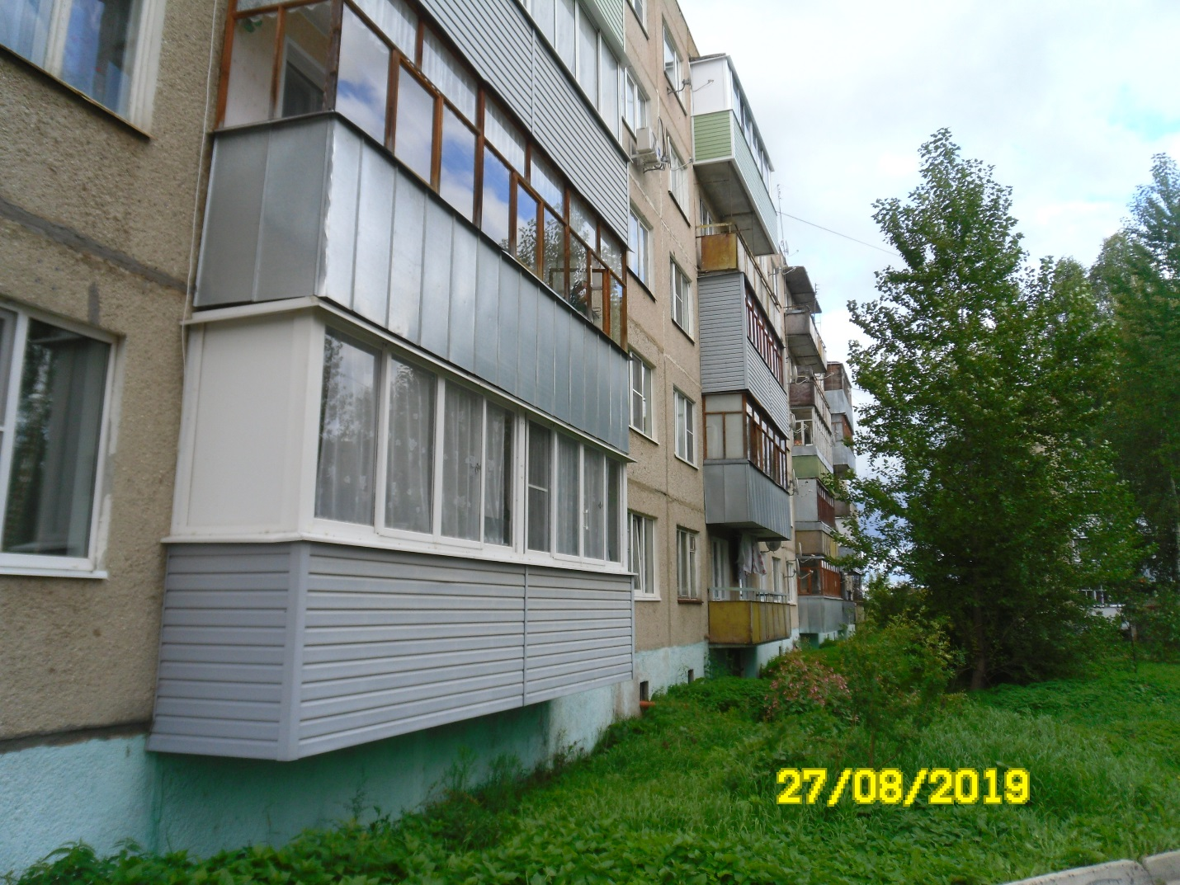
пос. Октябрьский, д. 14
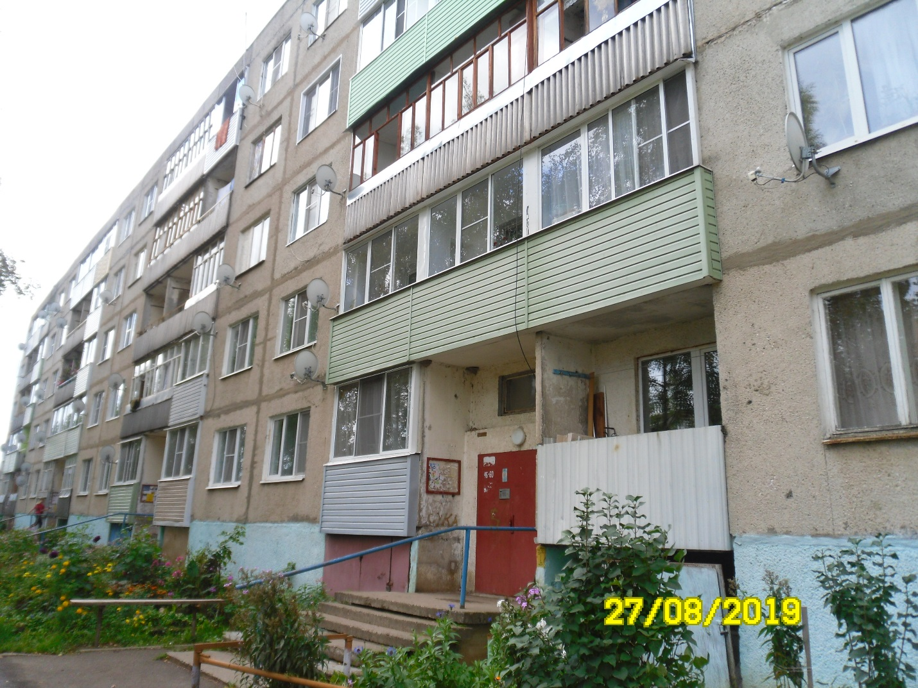
пос. Октябрьский, д. 15
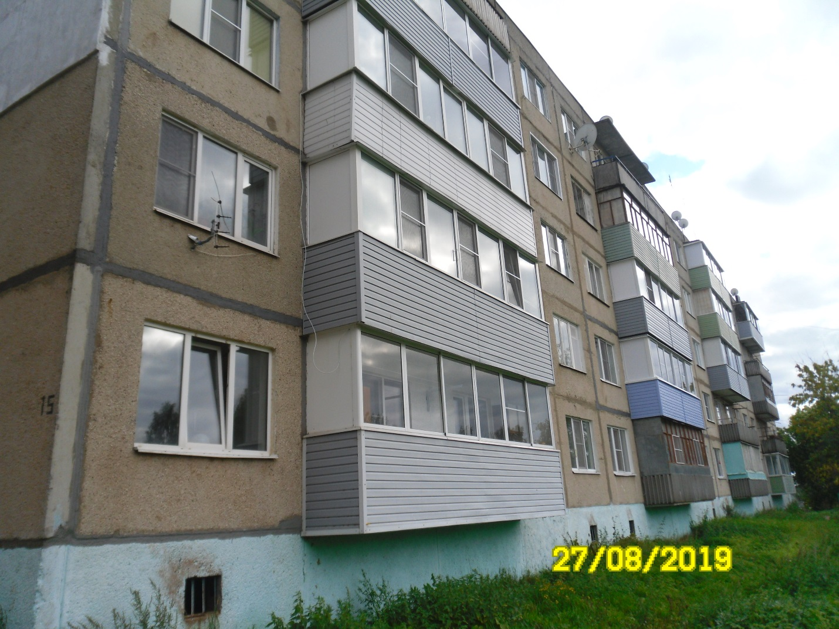
пос. Октябрьский, д. 15

